Cadastrar Linha de Pesquisa
Sistema | SIGAA
Módulo | Stricto Sensu
Usuários | Servidores da Pró-Reitoria de Pós-Graduação
Perfil | PPG
Última Atualização | Janeiro de 2020
Nesta funcionalidade o usuário poderá realizar o cadastro das linhas de pesquisa dos programas de Pós-Graduação da Instituição.
Para cadastrar uma nova linha de pesquisa, acesse o SIGAA → Módulos → Stricto Sensu → Cadastros → Linhas de Pesquisa → Cadastrar.
A seguinte tela será exibida:
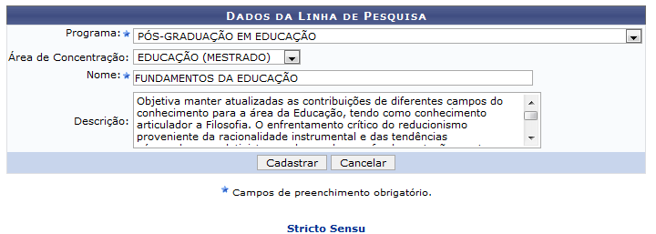
Caso desista da operação, clique em Cancelar. O sistema apresentará uma janela para a confirmação do cancelamento da operação.
Clique no link caso deseje retornar para a página inicial do módulo Stricto Sensu.
Na tela exibida, o usuário deverá informar os seguintes Dados da Linha de Pesquisa:
- Programa: Selecione o programa para a linha de pesquisa desejado;
- Área de Concentração: Selecione a área de concentração do programa para a linha de pesquisa;
- Nome: Informe um nome para a linha de pesquisa;
- Descrição: Relate uma descrição para a linha de pesquisa.
Exemplificaremos o cadastro com o Programa PÓS-GRADUAÇÃO EM EDUCAÇÃO, a Área de concentração EDUCAÇÃO (MESTRADO) e o Nome FUNDAMENTOS DA EDUCAÇÃO.
Após informar os dados necessários, clique em Cadastrar. A seguinte mensagem de sucesso será exibida no topo da tela:

Bom Trabalho!

Manuais Relacionados
- Buscar/Alterar Linha de Pesquisa
<< Voltar - Manuais do SIGAA

